GRUPA „BIEDRONKI”

DRODZY RODZICE
Tak jak obiecałam przesyłam propozycje wspólnych zajęć i zabaw w domu.

TEMAT TYGODNIA: Pracowita wiosna
Temat dnia: Porządki w ogródku.
W tym tygodniu będziemy „rozmawiać” na temat wiosennych porządków
1. Propozycje zabaw
- Zachęcam dzieci do różnorodnych zabaw oraz do korzystania z gier planszowych i układanek.
- Zabawa prawda czy fałsz: zdanie prawdziwe ( dziecko klaszcze w dłonie), fałszywe ( tupie nóżkami).
Psy merdają ogonem gdy są zadowolone.
Słońce jest niebieskie.
Latem pada śnieg.
Przysmakiem bociana jest słoninka.
Słowo wrona ma 6 głosek.
Sikorki mają żółto upierzony brzuszek.
2. Rozmowa na podstawie obrazka jakie prace wykonujemy wiosną w ogrodzie.
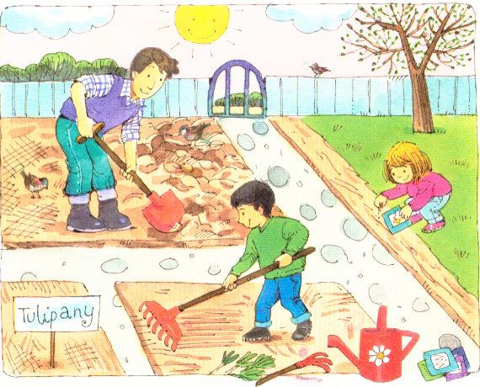
3. Co robią dzieci w ogródku?- ćwiczenia w czytaniu
Tomek kopie………( piłkę), Celina grabi………. ( liście), Alina obcina……( gałęzie).
4. „ Wiosenny obrazek”- rozpoznanwanie kierunków na kartce. Narysuj obrazek zgodnie z tekstem:
Nadeszła wiosna. Na łące w prawym górnym rogu zaświeciło słoneczko. Na środku łąki fruwał kolorowy motylek. W lewym dolnym rogu wyrósł kwiatek. W prawym dolnym rogu rosło drzewko. W lewym górnym rogu płynęła chmurka.
5. Czytankowo- rozwijanie zainteresowań czytelniczych przez słuchanie ulubionej bajki, komiksu, itp..
Na dziś to wszystko. Mam nadzieję, że już niedługo się zobaczymy.
Pozdrawiam
Martyna Mrozińska

